福 州 理 工 学 院
福理工教〔2023〕42号

关于做好2023届毕业生学籍信息核对与
完善工作的通知

各二级学院：
为确保毕业生个人基本信息与图像信息的准确性，保证毕业生工作顺利进行，现将2023届毕业生学籍信息核对与完善工作有关事项通知如下：
一、学信网学籍信息核对
即日起至4月30日，2023届毕业生（包括2019级本科、2020级专科学生、2021级专升本学生）可登录中国高等教育学生信息网（www.chsi.com.cn/），进入个人信息界面，仔细核对本人基本信息与毕业照片是否正确，核对无误后进行网上确认（学历照片核对，如果无误，一定要点击“正确”确认。具体操作步骤见附件1）。若信息有误，由辅导员统一填写附件2，并于4月30日12：00前将电子版发送至邮箱：zsq11907@gmiot.com，并将纸质版交至教务存档。若姓名、身份证号等个人信息有误，则需附上户籍管理部门（户籍所在地公安局、派出所）出具的更改证明。审核无误后教务处将统一进行更改。
学籍信息核对涉及毕业生的切身利益，辅导员务必予以重视，确保通知到2023届每位毕业生。学生需本人上网核对，勿代为核对。如果不进行核对或核对不认真，导致出现毕业电子注册信息错误，一切后果由学生自行承担。
二、正方教务系统学籍信息完善
经查，部分毕业生正方教务系统中个人基本信息录入不完整，请辅导员督促学生4月30日前完成录入（包括个人信息里的政治面貌、家庭成员信息模块和学习简历模块、其他信息模块里的银行卡号为必填项（需填农业银行）其余可选填）。教务处将通过系统统一打印学籍卡存入学生个人档案，因学生个人原因未录入信息造成学籍卡空缺，后果由学生自行承担。

附件：1.毕业生学信网学籍信息核对流程
2.毕业生学信网学籍信息核对问题汇总表
3.正方教务管理系统个人信息录入方法

福州理工学院教务处
2023年4月10日
附件1
毕业生学信网学籍信息核对流程
1、进入学信网：打开界面进入“学信档案”，点击“进入学信档案”，点击学信档案中的“毕业证书图像核对”。
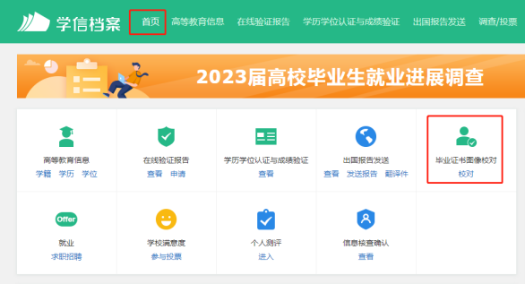
- 点击“方式2”，输入“福州理工学院”，点击验证。
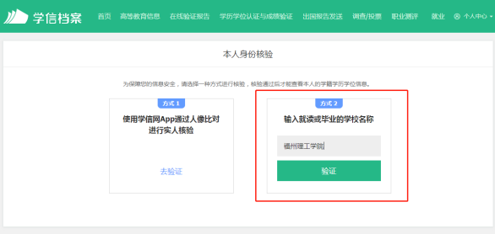
3、核对个人所有学籍信息（姓名/性别/出生日期/证件号码/专业/学制/入学日期/预计毕业日期等）；学历照片校对，如果无误，一定要点击“正确”确认。只有经过核对且标注正确的照片才能和网上学历信息链接上，如因未核对而导致照片链接不上的，责任自负。
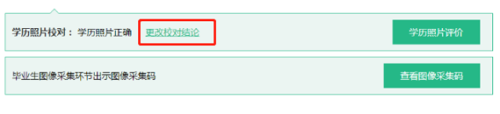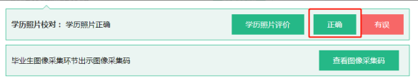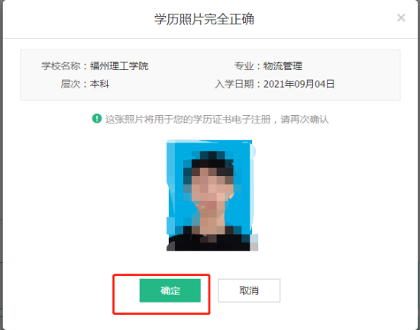
附件2
毕业生学信网学籍信息核对问题汇总表
序号 | 学号 | 姓名 | 学院 | 行政班 | 学籍信息有误说明 | 正确信息 | 图像信息有误说明
例：1 | 1601101001 | 张三 | 计算与信息工程学院 | 2016级通信工程1班 | 出生日期/姓名/身份证号/专业名称有误 | 实际应为*********** | 不是本人/照片反转/照片倾倒
辅导员签字： 年 月 日

附件3
正方教务管理系统个人信息录入方法
第一步：打开正方教务管理系统：http://120.35.34.241:8443/jwglxt，使用个人账号登录系统，用户账号为学号密码为学生本人学期初设置的密码。（忘记的同学可以找教学秘书重置）
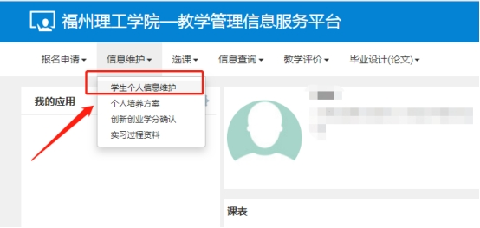
第二步：点击“信息维护”，选择“学生信息维护”，进入个人信息维护窗口，点击“申请”。
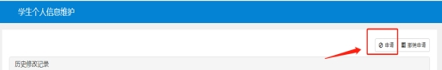
第三步：点击“基层信息”“联系方式”“家庭成员”“学习简历”模块，分别按要求完善个人信息。操作步骤同以下“学习简历”操作，进入学习简历窗口，按下图步骤填写个人学习经历。起讫年月格式为：201209-201506，证明人填校长或班主任名字，学习经历从小学开始填写。填完一行增加一行。
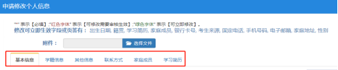

第四步：“基层信息”“联系方式”“家庭成员”“学习简历”模块信息都填写完毕，检查信息核查无误后，点击“提交申请”。
（每个模块填写完记得保存，所有填完务必再次返回查询更改是否成功，需审核的教务处会统一进行审核修改处理。）
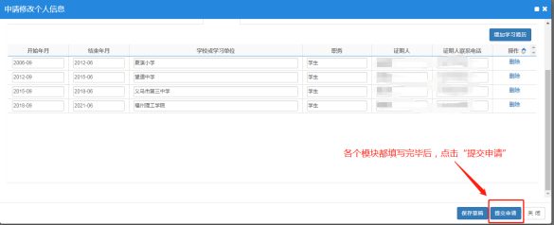
备注：修改模块中绿色字体的信息有误的可自行修改，红色字体的信息有误的可提交申请经审核后可修改。

福州理工学院教务处 2023年4月10日印发

